**МБУК ВР «МЦБ» им. М.В. Наумова**

**МБО**

**ПРОФИЛАКТИКА ПОДРОСТКОВОЙ НАРКОМАНИИ**

**В БИБЛИОТЕКЕ**

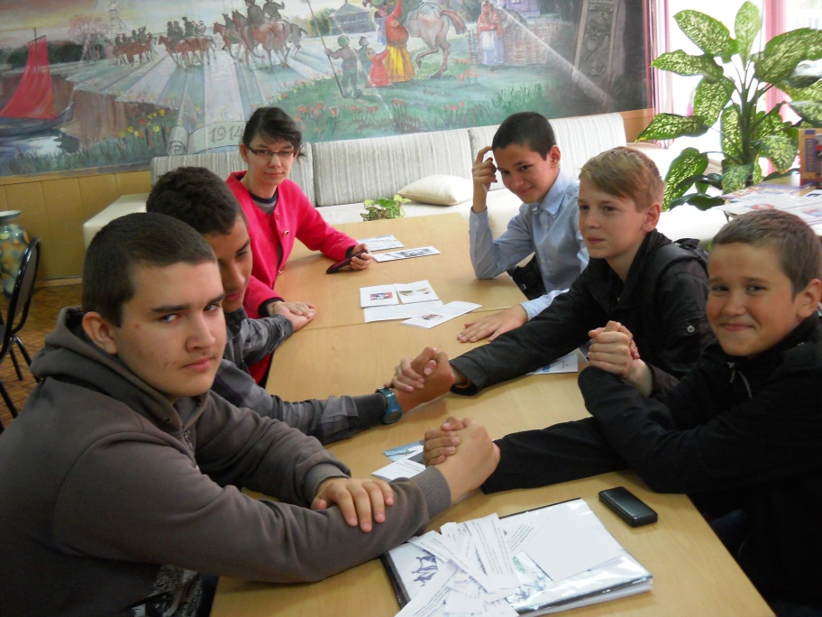

**Методическое пособие**

**Подготовила зав. МБО Шаповалова Л.И.**

**ст. Романовская 2016 год**

В последние годы заметно возросла востребованность библиотек как центров пропаганды здорового образа жизни, профилактики алкоголизма, курения, наркомании. В этой связи просвещение населения, особенно молодежи, в области последствий злоупотребления наркотическими и токсическими средствами; антинаркотическая пропаганда и пропаганда литературы по всем аспектам здорового образа жизни; повышение ценности собственной жизни в глазах подростков стало неотъемлемой частью работы библиотек, тем более что они имеют огромную информационную базу, большой опыт массовой и индивидуальной работы по проведению профилактических, предупреждающих, лечебных и образовательных мероприятий. И это необходимо использовать в полной мере.

К сожалению, проблема наркомании в наши дни усугубляется проблемой детской и подростковой наркомании. Наркотики становятся неотъемлемой особенностью молодёжной субкультуры, компонентом общения в молодёжно-подростковой среде. По данным современной статистики, больше половины мальчиков и около 40 % девочек в школах пробовали наркотик в том или ином виде.

Найти выход из создавшейся ситуации пытаются правоохранительные органы, медицинские, образовательные, общественные и другие организации.

К сожалению, практически вся система антинаркотических мероприятий направлена на лиц с выраженными признаками наркозависимости, в то время как гораздо важнее профилактическая воспитательная работа. При этом профилактика необходима не только социальная, но и информационная. Многих бед молодые люди могут избежать, если у них будет сформирована стойкая психологическая установка на здоровый, а не на саморазрушаюший образ жизни.

Задача дать предостерегающую информацию и уберечь от беды подрастающее поколение ложится на плечи семьи, школы, учреждений культуры. Не страх наказания способен удержать молодежь от употребления наркотиков, а терпеливое и убедительное объяснение последствий злоупотребления наркотическими препаратами.

Как показывает практика, вести разъяснительную работу о вреде употребления наркотиков целесообразно с читателями разного возраста: детьми, подростками, их родителями, с молодежью; оказывать информационную помощь учителям, медикам, работникам правоохранительных органов.

Работа по профилактике асоциальных явлений требует деликатности, специальных знаний и профессиональных навыков. Кто и как должен информировать молодежь о смертельной опасности, чтобы не оттолкнуть ребят нудными наставлениями? Какие методы библиотечной работы использовать, чтобы это было эффективно?

Цель данного пособия - показать роль библиотек в пропаганде здорового образа жизни, познакомить с опытом профилактической работы антинаркотической направленности, актуальными формами и методами этой деятельности, применяемыми Центральной библиотекой им. М.В. Наумова.

Система библиотечной работы в помощь преодолению и профилактике вредных привычек традиционно базируется на литературе, в которой убедительно излагается их пагубность. Сегодня формировать осознанное неприятие порочных пристрастий помогают и материалы Интернет.

Как информационный центр Центральная библиотека им. М.В. Наумова предлагает новые книги и периодические издания по теме, возможность выхода в Интернет, выпускает печатную продукцию. Приглашаются к сотрудничеству специалисты по молодёжным проблемам: психологи, врачи-наркологи, представители СМИ, правовых органов, различных общественных организаций и духовенство.

Занимаясь профилактической работой, специалисты библиотеки используют научный подход, т. е. проводят опросы среди подростков, что позволяет чутко улавливать изменения в современной молодёжной среде, изучают проблему со всех сторон, а именно, исследуют специальную литературу, статистические данные УВД, медицинских учреждений и т. д.

Последовательная профилактическая воспитательная работа включает информирование о причинах, формах и последствиях употребления наркотических веществ, формирование навыков анализа и критической оценки информации о наркотиках, обучение умению принимать правильные решения в рискованные моменты жизни. На основе теоретических и практических исследований разрабатывается план, по созданию в молодёжной среде ситуации, препятствующей потреблению наркотических веществ, формированию установки на здоровый образ жизни. План работы включает в себя определённые виды деятельности: распространение информации о причинах, формах и последствиях употребления наркотиков, табакокурении, алкоголизме, формирование у подростков навыков анализа и критической оценки информации и умение принимать правильное решение.

Важно отметить, что в работе используется комплексный подход, который заключается во взаимодействии с администрациями района и сельских поселений, медицинскими учреждениями, школами, правоохранительными органами, учреждениями культуры и спорта, средствами массовой информации, который способствует положительному результату, привлечению подростков в библиотеку, их длительному общению и формированию молодёжных групп, созданию клубов по интересам. Обеспечивается занятость ребят и признание ими библиотеки как социально значимого института.

Таким образом, выбор форм и методов пропаганды в первую очередь зависит от участия библиотеки, от степени координации, которой удаётся достигнуть с учреждениями, ведущими работу с молодёжью, и которым не безразлично будущее страны.

Кроме того, поводом для разовых мероприятий, связанных с темой наркотиков, может стать Международный день борьбы со злоупотреблением наркотическими средствами и их незаконным оборотом,который ежегодно, по решениюГенеральной Ассамблеей ООН, отмечается 26 июня, а также ежегодный Всемирный день без табака 31 мая. Библиотекари могут использовать опыт, накопленный в этом направлении и достаточно широко представленный в профессиональной печати.

Необходимо помнить, что основные задачи профилактической работы должны быть определены в соответствии с компетентностью библиотек как учреждений культуры. Это:

* пропаганда лучших произведений литературы, позволяющих представить нравственные ориентиры формирующейся личности;
* систематическое информирование о вреде наркотиков, табакокурения и алкоголя, ориентация на здоровый образ жизни;
* организация развивающего досуга детей и подростков;
* максимальный охват детского населения, создание творческой, развивающей среды библиотеки, привлекательной для юношества;
* поиск новых форм, направленных на максимальное заполнение свободного времени детей и подростков;
* обучение и профессиональная помощь библиотекарям, занимающимся профилактикой асоциальных явлений в молодёжной среде.

Библиотекарям в работе с родителями нужно обратить внимание на глобальный характер угрозы наркомании. На атмосферу бездуховности, бескультурья, моральной распущенности среди подростков. Совместно с врачами-наркологами рассказывать о наркомании как болезни. Раскрывать особенности её возникновения, последствий, к которым приводит болезнь. Дать ориентиры, которые позволили бы родителям проявить наркотическую настороженность в отношении детей и тем самым принять активное участие в профилактике этого заболевания.

Особое внимание родителей следует обратить на причины наркомании, которые сложны и тесно связаны с семейно-психологическими, социальными факторами, формирующими личность человека. Неуверенность в завтрашнем дне, отсутствие перспективы и идеалов – всё это толкает молодёжь к наркотикам.

В процессе просветительской работы следует выделить в проблеме наркомании не только медицинский, но и нравственный аспект. Раскрыть механизм влияния наркотических средств на организм человека, на организм будущей матери, на потомство. Разъяснить, почему вредно употребление наркотиков – они губительно действуют на умственные и психические способности человека, резко снижают продолжительность жизни. Родителям нужно научить детей проводить свободное время так, чтобы исключить возможность употребления наркотиков.

И библиотекарям, и родителям нужно помнить, что подросток в силу психологических особенностей лучше воспринимает наглядные формы информации – плакаты, фильмы, телепередачи.

Если ребёнок попал в среду наркоманов, то часто он сам не знает, как избавиться от этого, куда обратиться за помощью. Поэтому в библиотеке для детей и родителей на видном месте нужно поместить плакаты с адресами наркологических служб, куда может обратиться за помощью попавший в беду человек. Плакаты с разъяснением законодательства по отношению к наркоманам и наркомании, телефоны доверия, центров социально-психологической и трудовой адаптации подростков, т. е. социальных служб помощи подросткам.

Следует иметь в виду, что пассивные формы работы: лекции, беседы, выставки и т. д., должны непременно переходить в активные, с вовлечением подростков в обсуждение информации, её оценку. В современных условиях это проведение вечеров вопросов и ответов, диспутов с активным участием аудитории, с использованием аудиовизуальных и электронных носителей информации.

Поисками новых форм работы с молодёжью по пропаганде здорового образа жизни, когда дети и подростки сами являются активными участниками, а не пассивными потребителями информации, активно занимается Центральная библиотека им. М.В. Наумова. Среди удачных форм работы можно назвать импровизированные суды, ролевые игры.

24 октября в Центральной библиотеке было праведно мероприятие, посвящённое здоровому образу жизни: «Легко ли быть молодым».

Грамотно подобранный материал в доступной форме был представлен учащимся 8 «В» класса Романовской средней школы. Ребята посмотрели видеоролики о вреде наркомании, приняли участие в деловой игре «Марионетки», где наглядно увидели, как легко попасть в зависимость от наркотиков.

В игре «Суд над наркотиками» ребята убедительно выступали в роли обвинителей и судей, наркомания была приговорена к высшей мере наказания.

С помощью компьютерных технологий учащиеся выпустили плакаты, пропагандирующие здоровый образ жизни. Завершилось мероприятие скандированием лозунгов, направленных против наркотической зависимости: «Скажем наркотикам – НЕТ!», «Мы за здоровое поколение!», «Наше будущее без наркотиков».

Востребованной формой работы являются клубы. В целях пропаганды здорового образа жизни, а также профилактики асоциального поведения в МБУК ВР «МЦБ» разработаны проекты «В будущее с библиотекой» и «Семья – навсегда!», в рамках этих проектов созданы клубы по социо-культурной адаптации подростков «Равновесие» и для молодых и неблагополучных семей «Гармония».

В преддверии праздника Дня защитников Отечества состоялась встреча клуба «Гармония». В зале библиотеки присутствовали молодые семьи, и люди, которые имеют непосредственное отношение к клубу. Мероприятие прошло в уютной домашней обстановке за чашечкой чая. Молодые семьи с большим удовольствием приняли участие в конкурсно – игровой программе «Мужчина должен быть сильным и телом, и духом». Мужчинам представилась возможность вспомнить армейские будни, показать свою физподготовку, проявить находчивость и смекалку. Девушки от них тоже не отставали, приняв в конкурсе активное участие, где проявили свою стойкость и бойкость характера. И в завершение мероприятия семьям был предложен совместный просмотр фильма «Завтрак на траве».

А встреча участников клуба «Равновесие» на февральском заседании прошла в кинозале «Книга в кадре», организованном в библиотеке. Ребята познакомились с книгой А.С. Макаренко «Педагогическая поэма», основанной на реальных событиях – на жизни колонии, посмотрели и обсудили несколько ситуаций из одноименного художественного фильма, а затем окунулись в атмосферу фильма о «трудных» подростках «Пацаны» и обсудили проблемы, которые и в наше время остаются актуальными.

Члены клубов встречаются с интересными людьми района, знакомятся с новинками литературы, обсуждают темы, которые их волнуют. Некоторые заседания клубов проходят вне стен библиотеки. Кроме этого ребята приходят в клуб просто пообщаться и провести свободное время.

Наградой для сотрудников библиотеки стал живой интерес зрителей и сопереживание героям фильма – пацанам, попавшим в трудную ситуацию, жившим на улице, порой ненужным собственным родителям, но сумевшим оценить такие качества, как справедливость, дружба, ответственность, открыть в себе чувство собственного достоинства. Участники встречи познакомились также с книжно-иллюстрированными выставками «Чтение для юношества» и «Найди свою жемчужину в океане книг».

Надеемся, что подобные мероприятия оставляют в сердцах ребят неизгладимое впечатление, пробуждают уважение и любовь к тем, кто живет рядом, к своей семье, приобщают к чтению, а подростки будут проводить свой досуг не бесцельно на улице, а интересно и с пользой в библиотеке.

19 мая в Центральной библиотеке состоялся час информации «Мир против пагубных привычек». Его участниками стали учащиеся 7 класса вечерней школы, которые являются членами клуба «Равновесие» при библиотеке, а также инспектор филиала по Волгодонскому району Федерального контрольного управления уголовно-исполнительной инспекции Государственного управления федеральной службы исполнения наказания России по Ростовской области Шишкин Иван Васильевич и его воспитанники.

Тема встречи была самой что ни не есть серьезной: курение, алкоголь, наркотики, которые губят человека, отравляют жизнь его родным и близким, не оставляя шансов будущим поколениям. Задача информационного часа заключалась в привитии навыков противостояния вредным привычкам, повышении познавательного интереса и личностного уровня участников встречи, пропаганда здорового образа жизни.

Посмотрев ролик, призывающий задуматься о выборе правильного пути, ребята включились в диалог с ведущим мероприятия, ведь им было предложено озвучить статистические данные о влиянии табака, алкоголя и наркотиков на организм и жизнь человека. Узнали присутствующие и об истории появления этих веществ в России, о том, как они использовались другими народами и как наказывали людей в разные эпохи за их противозаконное применение.

В ходе мероприятия участники познакомились с книжной выставкой «Полезные привычки – мои верные друзья!», представившей литературу по предупреждению употребления алкоголя и наркотиков, а также по здоровому питанию, спорту, медицине.

В заключение мероприятия ребята провозгласили 5 заповедей, которые должен знать каждый, чтобы не стать жертвой пагубных привычек и постарались твердо их запомнить. А настроение всем подняла веселая «Песенка о здоровом образе жизни», которую ребята послушали, взявшись за руки, демонстрируя свое согласие с принципами ЗОЖ.

31 мая Всемирный день без табака. И в связи с этим 31 мая ЦБ провела ежегодную акцию «Меняю сигарету на листовку и конфету», оформлена книжная выставка «В здоровом теле - здоровый дух!». Цель этих мероприятий - способствовать снижению распространенности табачной зависимости, вовлечение в борьбу против курения всех слоев населения и врачей всех специальностей, профилактика табакокурения и информирование общества о пагубном воздействии табака на здоровье.

26 июня клуб «Молодой политик» принял участие в районной акции «НЕТ» наркотикам» к Международному Дню борьбы с наркоманией.

В сельских библиотеках ведется большая работа по профилактике асоциальных явлений среди подростков, формы которых очень разнообразны. Так, в в Краснодонской с/б проведен диспут о профилактике вредных привычек «Мир твоему дому», в завершении которого ребята сказали «Нет» пагубным привычкам и согласились с ведущей в том, что для того, чтобы эти пагубные привычки исчезли из жизни молодежи, надо быть активными, заниматься чем-то интересным.

Тематический час «Рюмка - не для подростка» и викторина «Яд на конце сигареты» прошли в Холодненской с/б. На этих мероприятиях шел разговор о вредных привычках, об их пагубном влиянии на растущий организм. Ребята узнали о том, как полезно и привлекательно быть здоровым.

В библиотеках района проводятся уроки здоровья «Образ жизни - здоровый!», «Вредные привычки и их влияние на здоровье», беседы «Сохрани себя для жизни», час здоровья «Девять жизней только у кошки», беседа «Будущее без наркотиков», беседа к Международному дню борьбы с наркоманией «Мы хотим жить!», познавательно развлекательная программа «Приключения в молочной стране», составлена книжно-журнальная подборка «Будь красивой!».

В Большовской с/б в рамках пропаганды ЗОЖ прошел час полезных советов «Смейся в день сто раз и больше: весельчак живёт всех дольше!». Его участники поделились друг с другом своими рецептами хорошего настроения. А в Савельевской с/б была оформлена выставка - обзор «Целительная сила трав» о пользе фитотерапии. Гостям были предложены рецепты травяных сборов и рекомендациями по их применению.

Конечная цель таких мероприятий – вовлечение подростка в мыслительный процесс, осознание им необходимости сформировать собственное мнение. Библиотеки как самые доступные учреждения культуры стараются вселить уверенность, что личность с богатой внутренней жизнью, духовно зрелая, заполнит свой мир литературой, произведениями искусства, спортом и т. д.

Используются разнообразные наглядные формы информации(листовки, буклеты, стенды), которые помогают читателям вооружиться знанием о сущности асоциальных явлений, о формах их воздействия, способах и профилактике их распространения в подростковой и молодёжной среде. В Центральной библиотеке подготовлены буклеты по таким темам, как: «Имя беды - наркотик», «Осторожно - сигарета!», «Мир опасных пристрастий», «Что нужно знать о проблемах ваших детей», «Помогите Вашему ребёнку сказать «НЕТ!».

Традиционные книжные выставки, сопровождающие каждое мероприятие, изменились, теперь это выставка-размышление «У опасной черты», выставка-совет «Полезные привычки – мои верные друзья», оформлены стенды: «Уголок здоровья», «Я люблю тебя, жизнь», пополняется тематическая папка «Жизнь без наркотиков».

Библиотечные мероприятия по пропаганде здорового образа жизни, антинаркотической направленности – одна из важных составляющих профилактической работы. Но разовыми акциями остроту проблемы не снять. Знания, полученные из книг и уст библиотекарей, сами по себе барьером не станут. Барьер возникает, если молодые люди овладеют способами осуществлять свою потребность в признании взрослых и друзей, в общении, в новых ощущениях и переживаниях. Если они будут интересны окружающим, смогут получать удовольствие от книг, музыки, спорта, здорового образа жизни, тогда молодёжи не придётся искать искусственных радостей в курении, алкоголизме, наркомании.

Самое важное в воспитательной работе библиотек – духовно пробудить ребёнка, подростка, воспитать личность, перед которой будут бессильны все соблазны и искушения современных пороков. Причём при планировании своей работы библиотекам следует отдавать предпочтение активным формам и методам, помогающим представителям подрастающего поколения самим формировать духовно-нравственные установки, собственные оценки и суждения.